 | 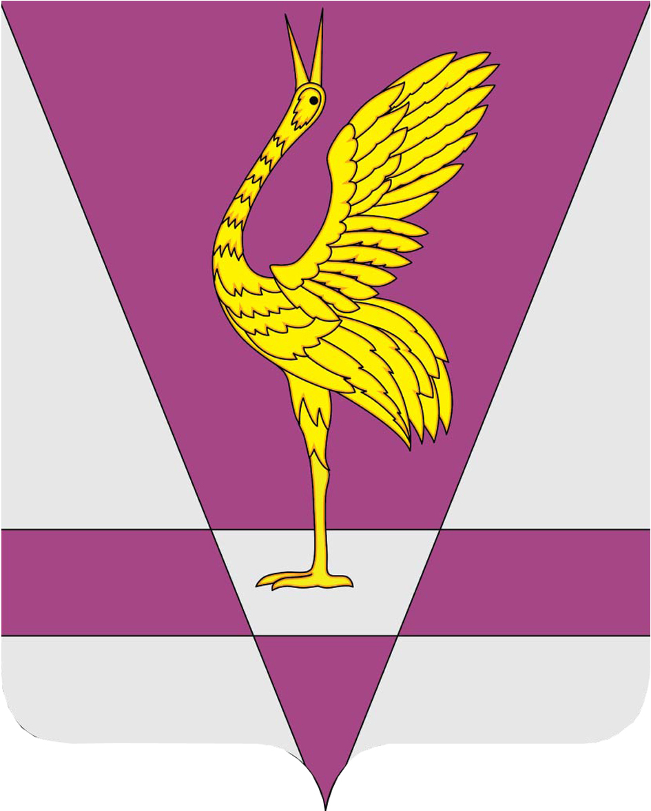
КРАСНОЯРСКИЙ КРАЙ
УЖУРСКИЙ РАЙОННЫЙ СОВЕТ
ДЕПУТАТОВ

РЕШЕНИЕ

16.03.2017 | г. Ужур | № 18-116р
О внесении изменений в решение Ужурского районного Совета депутатов от 20.02.2012 № 25-171р «Об утверждении Положения о премировании муниципальных служащих муниципального образования Ужурский район и Положения о материальной помощи муниципальным служащим муниципального образования Ужурский район»

В соответствии с Законом Красноярского края от 24.04.2008 N 5-1565 «Об особенностях правового регулирования муниципальной службы в Красноярском крае», статьей 23 Устава Ужурского района, Ужурский районный Совет депутатов РЕШИЛ:
1. Внести в решение Ужурского районного Совета депутатов от 20.02.2012 № 25-171р «Об утверждении Положения о премировании муниципальных служащих муниципального образования Ужурский район и Положения о материальной помощи муниципальным служащим муниципального образования Ужурский район» следующие изменения:
- преамбулу решения читать в следующей редакции:
«В соответствии с Законом Красноярского края от 24.04.2008 N 5-1565 «Об особенностях правового регулирования муниципальной службы в Красноярском крае» и Постановлением Совета администрации Красноярского края от 29.12.2007 № 512-п «О нормативах формирования расходов на оплату труда депутатов, выборных должностных лиц местного самоуправления, осуществляющих свои полномочия на постоянной основе, лиц, замещающих иные муниципальные должности, и муниципальных служащих», статьей 23 Устава Ужурского района, Ужурский районный Совет депутатов РЕШИЛ:»
2. Внести в приложение № 1 «Положение о премировании муниципальных служащих муниципального образования Ужурский район», к решению Ужурского районного Совета депутатов от 20.02.2012 № 25-171р следующие изменения:
2.1. Пункт 1.1 Положения изложить в следующей редакции:
«1.1. Настоящее Положение о премировании определяет порядок и условия премирования муниципальных служащих, для которых руководителем являются глава района, председатель районного Совета депутатов, и руководители самостоятельных структурных и отраслевых (функциональных) подразделений (органов) администрации района (далее - муниципальные служащие).».
2.2. Пункт 2.2 дополнить абзацем следующего содержания: «по итогам работы за год».
2.3. Пункт 2.5 Положения изложить в следующей редакции:
«2.5. Премирование муниципальных служащих, указанных в пункте 1.1. настоящего Положения, осуществляют:
председатель районного Совета депутатов - в отношении муниципальных служащих, проходящих муниципальную службу в аппарате районного Совета депутатов, контрольно-счетной комиссии Ужурского района;
глава района - в отношении муниципальных служащих, проходящих муниципальную службу в администрации района, руководителей самостоятельных структурных, отраслевых (функциональных) подразделений администрации района;
руководители самостоятельных структурных, отраслевых (функциональных) подразделений администрации района - в отношении муниципальных служащих, проходящих муниципальную службу в соответствующих самостоятельных структурных, отраслевых (функциональных) подразделениях администрации района.
Премирование муниципальных служащих производится соответственно распоряжением Главы района, председателя районного Совета депутатов, локальным правовым актом руководителя самостоятельного структурного, отраслевого (функционального) подразделения администрации района.».
3. Внести в приложение № 2 «Положение о материальной помощи муниципальным служащим муниципального образования Ужурский район» к решению Ужурского районного Совета депутатов от 20.02.2012 № 25-171р следующие изменения:
3.1. Пункт 1.1 Положения изложить в следующей редакции:
«1.1. Настоящее Положение о материальной помощи определяет порядок и условия премирования муниципальных служащих, для которых руководителем являются председатель районного Совета депутатов, глава района и руководители самостоятельных структурных и отраслевых (функциональных) подразделений (органов) администрации района (далее - муниципальные служащие).»
4. Решение вступает в силу в день, следующий за днем его официального опубликования (обнародования) в газете «Сибирский хлебороб».

Председатель Ужурского районного Совета депутатов  _________________(Семехин С.С.) | Глава Ужурского района  ________________(Зарецкий К.Н.)

